San Luis Potosí, S.L.P., 13 trece de septiembre de 2018 dos mil dieciocho.

Visto el estado que guardan los presentes autos, y de una revisión a las constancias que integran el expediente, y dado que esta Comisión como órgano de autoridad en el derecho de acceso a la información pública en el Estado, que tiene por objeto fundamental vigilar el cumplimiento a la Ley de Transparencia y Acceso a la Información Pública, así como de las resoluciones dictadas por esta Comisión, con fundamento en los artículos 8°, 10°, 27° primer párrafo, 184 y 185 de la Ley de Transparencia y Acceso a la Información Pública del Estado, esta Comisión procede a analizar el cumplimiento a la resolución dictada en el presente asunto, con las constancias que obran en los presentes autos.
Ahora bien, es necesario insertar los efectos de la resolución que nos ocupa:
En las condiciones anotadas y, al haber resultado fundado el agravio que hizo valer el recurrente, lo procedente es que la Comisión Estatal de Garantía de Acceso a la Información Pública de conformidad con el articulo 164 de la Ley de Transparencia y acceso a Información Pública del Estado aplica el principio de afirmativa ficta y por lo tanto conmina al sujeto obligado para que elabore una respuesta y entreguen al solicitante la información de manera gratuita sobre:

Debidamente fundada y motivada:
1.- Cual es el monto que reciben por parte del gobierno federal para el fideicomiso del centro histórico de San Luis Potosí.
2.- Cual es el monto que reciben por parte de la iniciativa privada y/o cualquier órgano no gubernamental (Ong. AC, Enr, etc), para el fideicomiso del centro histórico de San Luis Potosí.

Con expresión documental:
3.- Cual es el monto que se ha ejercido del fideicomiso del centro histórico de San Luis Potosí.
4.-Cual es la partida presupuestal del fideicomiso del centro histórico de San Luis Potosí
6- Señalarme el link o bien remitir la información por la plataforma nacional de los estados financieros desde que se constituyo dicho fideicomiso del centro histórico de San Luis Potosí, a la fecha.

Enlace actualizado:
5.- Señalarme el link o bien remitir la información por plataforma nacional de la cuenta pública del año 2015, 2016, 2017, ya que se concluyo el ejercicio fiscal del fideicomiso del centro histórico de San Luis Potosí

En este sentido, el sujeto obligado informa sobre el cumplimiento a la resolución que nos ocupa mediante oficio sin número recibido en fecha once de mayo de 2018 dos mil dieciocho que contiene anexos, los cuales por economía procesal se tienen por reproducidos como si a la letra se insertasen visibles de foja 69 a 87 de autos y en los que se le señala al recurrente que a oficio de cuenta de la información de la resolución

Ahora bien, en el oficio sin número recibido en fecha once de mayo de 2018 dos mil dieciocho, la autoridad acompañó copia certificada de la respuesta en cumplimiento que fue remitida al recurrente.

En lo referente a la pregunta uno que solicita cúal es el monto que reciben por parte del gobierno federal para el fideicomiso del centro histórico de San Luis Potosí contiene un anexo cuyo contenido incluye los importes de las aportaciones patrimoniales hechas al fideicomiso en los años 2011 y 2014 las cuales suman la cantidad de 21,850,360 (veintiun millones ochocientos cincuenta mil trecientos sesenta 80/M.N.) en el cual acredita que desde la fecha de su constitución hasta el 31 de julio de 2015 no ha habido aportaciones por parte del gobierno federal.

En lo referente a la pregunta dos, en la que solicita el monto que recibe el Fideicomiso del Centro Historico por parte de la iniciativa privada y/o cualquier órgano no gubernamental (Ong. AC, Enr, etc), asi como, en lo referente a la pregunta cuatro la cual solicita la partida presupuestal del mismo el sujeto obligado anexa copia certificada del informe de aportaciones desde su constitución hasta 31 de julio de 2015 en el cual se puede observar que no han recibido aportaciones por parte de la iniciativa privada y/o cualquier órgano no gubernamental (Ong. AC, Enr, etc) ni haber obtenido ninguna cantidad en el ultimo ejercicio, por lo cual no hay partida presupuestal de igual manera se anexa un disco compacto CD donde complemeta la información solicitada con los estados de cuenta del fideicomiso del ejercicio 2017.

Ahora bien, respecto la pregunta tres, en la que solicita el monto que se ha ejercido del fideicomiso del centro histórico de San Luis Potosí se anexa copia de la ultima acta del comité del fideicomiso donde se acredita que las aplicaciones totales fueron de $22,855,647.92 (veintidós millones ochocientos cincuenta y cinco mil seiscientos cuarenta y siete pesos 92/100M.N.).

Respecto a las preguntas 5 y 6 en las que solicita del link o bien remisión de la información por la plataforma nacional de los estados financieros desde la constitución del fideicomiso del centro histórico de San Luis Potosí, a la fecha asi como señalar los estados financieros desde que se constituyo dicho fideicomiso del centro histórico de San Luis Potosí, a la fecha. el sujeto obligado señalo que dicha información se encuentra disponible para consultar en el siguiente enlace electrónico:

http://www.slpfinanzas.gob.mx/transparencia/financiera/cuenta-publica.asp

Al ingresar al enlace electrónico proporcionado por el sujeto obligado se abre en el navegador web la siguiente pantalla:

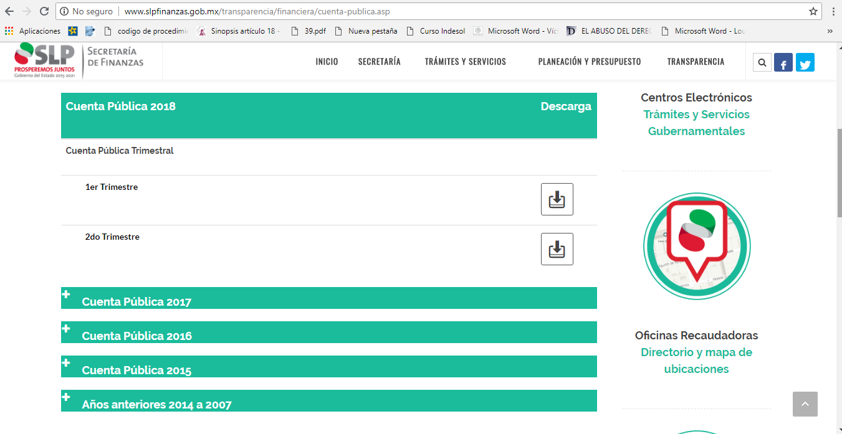
En el cual se puede observar opciones para descargar la cuenta publica de los años 2007 a 2018 en los cuales descargar el documento correspondiente al cada uno de los trimeste de la cuenta publica del ejercicio seleccionado se observa el informe financiero del Poder Ejecutivo del Estado.

Asi mismo el sujeto obligado acompaña un disco compacto CD donde complemeta información solicitada con los estados de cuenta del fideicomiso del ejercicio 2017.

En ese sentido, si la información solicitada por el recurrente se encuentra disponible en formatos electrónicos disponibles en internet, basta con que se le haga saber al recurrente por el medio requerido la fuente, el lugar y la forma en que puede consultar, reproducir o adquirir la información, lo que encuentra fundamento en el artículo 152 de la Ley de Transparencia y Acceso a la Información Pública.

ARTÍCULO 152. Cuando la información requerida por el solicitante ya esté disponible al público en medios impresos, tales como libros, compendios, trípticos, registros públicos, en formatos electrónicos disponibles en Internet o en cualquier otro medio, se le hará saber por el medio requerido por el solicitante la fuente, el lugar y la forma en que puede consultar, reproducir o adquirir dicha información en un plazo no mayor a cinco días.

Por otro lado, esta Comisión por medio de proveído de fecha 18 dieciocho de mayo de dos mil dieciocho, dio vista a la parte recurrente con las constancias remitidas por el sujeto obligado, para el efecto de que realizara las manifestaciones que a sus intereses conviniera, sin que hubiera realizado manifestación alguna al respecto.

En ese sentido, es dable asentar que no existe constancia alguna agregada a los autos que contravenga las documentales remitidas por el sujeto obligado para acreditar el cumplimiento de la resolución

De tal suerte, se tiene que las documentales remitidas por el sujeto obligado, son suficientes para colmar los extremos fijados en la resolución de mérito y por tanto se encuentra cumplida.

En consecuencia, por lo antes expuesto y con fundamento en los artículos 27° primer párrafo y 185 de la Ley de Transparencia y Acceso a la Información Pública del Estado, se tiene por cumplida la resolución, dictada en el recurso de revisión RR-067/2018-1 PLATAFORMA.

Por último, archívese en su oportunidad este expediente como asunto totalmente concluido. Notifíquese por lista y personalmente a las partes.

Así lo proveyó y firma el Comisionado ponente de la Comisión Estatal de Garantía de Acceso a la Información Pública Alejandro Lafuente Torres, que actúa con Rosa María Motilla García, Secretaria de Pleno que da fe.

Alejandro Lafuente Torres Rosa María Motilla García
Comisionado Ponente Secretaria de Pleno

